Klasa 7 > Lekcja 25 >
Temat: Odczytywanie danych statystycznych. Co to jest średnia?

Podręcznik 288 - 302
Odczytywanie danych statystycznych

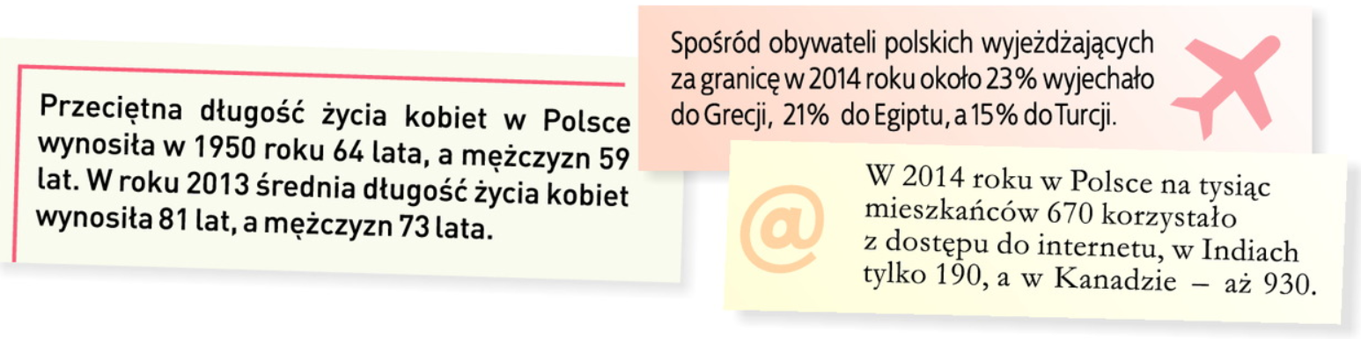
Aby zebrać powyższe dane, trzeba było przeanalizować wiele informacji.
Statystyka to dziedzina nauki zajmująca się zbieraniem tego typu danych, ich analizowaniem oraz opracowywaniem.
Dane statystyczne są zwykle przedstawiane za pomocą tabel, diagramów czy wykresów, które ułatwiają odczytywanie i porównywanie danych oraz formułowanie wniosków na ich podstawie.
tabela:
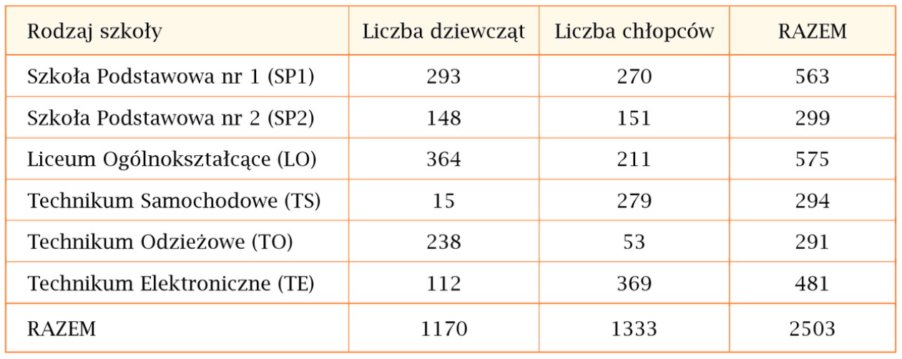
Diagram kołowy:
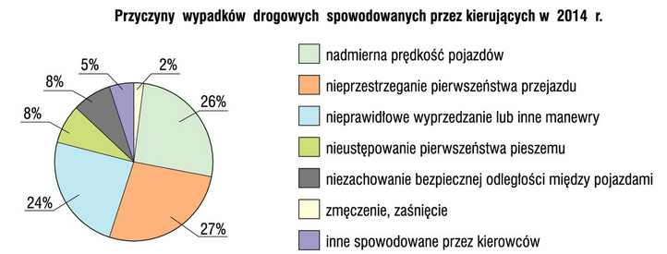

Diagram słupkowy:
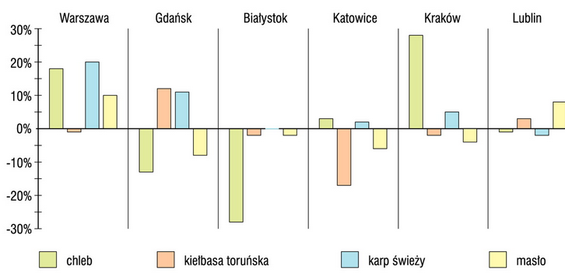

Wykres:
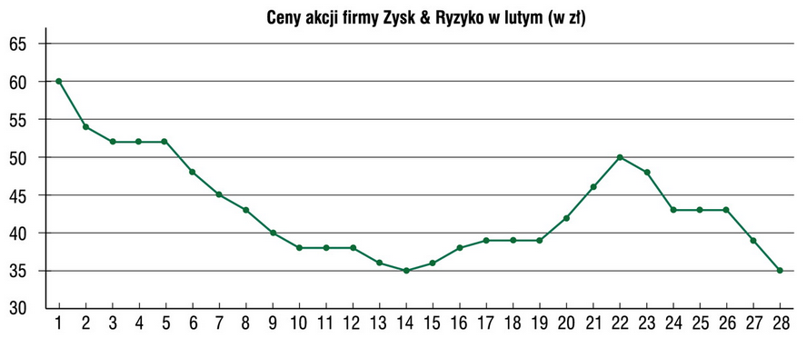

Zrób zadania ze str. 118 – 120 zeszyt ćwiczeń

Co to jest średnia?

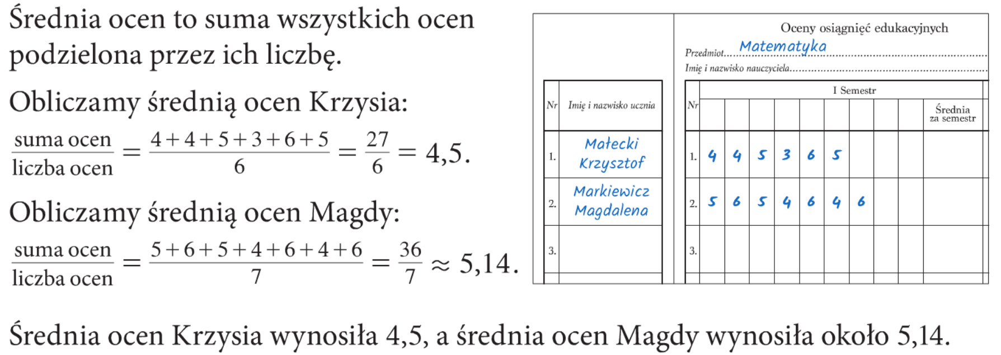
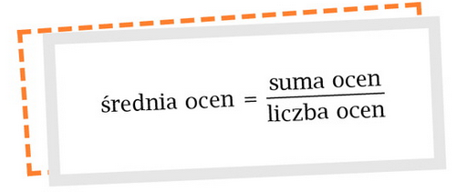
- A jak policzyć średnią ocen z matematyki w klasie 7, jeśli dane te zostały przedstawione w postaci diagramu?
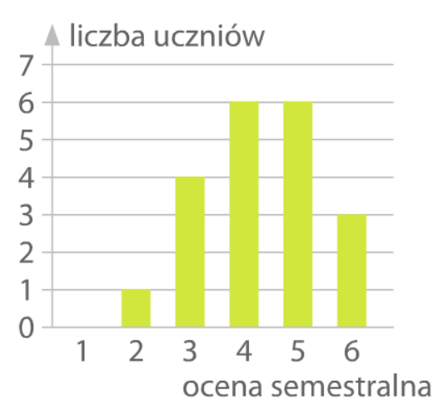
Aby obliczyć średnią, musisz ustalić sumę ocen oraz ich liczbę, równą liczbie wszystkich uczniów tej klasy:
1 dwójka to w sumie 2
4 trójki to w sumie 12
6 czwórek to w sumie 24
6 piątek to w sumie 30
3 szóstki to w sumie 18
Mamy 1+4+6+6+3 = 20 ocen
Suma tych ocen to 2+12+24+30+18=86
Średnia ocen z matematyki w klasie 7 to 86:20 =4,3

- Ania ma z matematyki cztery oceny, których średnia wynosi 3,5. Czy wiesz jakie oceny ma Ania?
3,5 =$\frac{suma ocen}{4}$

Skoro średnia wynosi 3,5 i mamy cztery oceny, to suma ocen Ani wynosi 14 (bo 14:4 = 3,5).
Niestety, na podstawie tych informacji nie ustalimy jakie dokładnie oceny ma Ania.
Może to być np.: 5, 5, 1, 3 lub 5, 4, 2, 3 lub 4, 4, 4, 2

- A gdyby teraz dostała ocenę celującą – jak zmieni się jej średnia. Czy można ją policzyć bez znajomości jej wcześniejszych ocen?

Liczymy nową sumę ocen: 14 + 6 = 20
Liczba ocen: 5 (doszła jedna ocena)

Średnia to: 20:5 = 4
Po otrzymaniu szóstki jej średnia wynosi teraz 4.

Zrób zadania ze str. 120 – 121 zeszyt ćwiczeń
------------------------------------------------------------------------
z. 1 – 8 str. 106 – 108
